**Примеры решения задач на темы: «Простые механизмы. Момент силы»**

Задача № 1.  **С помощью рычага рабочий поднимает плиту массой 120 кг. Какую силу он прикладывает к большему плечу рычага, равному 2,4 м, если меньшее плечо 0,8 м?**

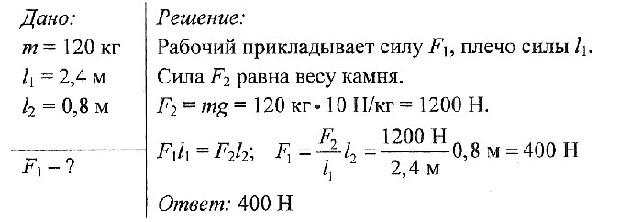

Задача № 2.  **На концах рычага действуют силы 20 Н и 120 Н. Расстояние от точки опоры до большей силы равно 2 см. Определите длину рычага, если рычаг находится в равновесии.**

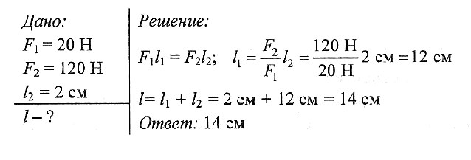

Задача № 3.  **На рисунке изображен рычаг, имеющий ось вращения в точке О. Груз какой массы надо подвесить в точке В для того, чтобы рычаг был в равновесии?**

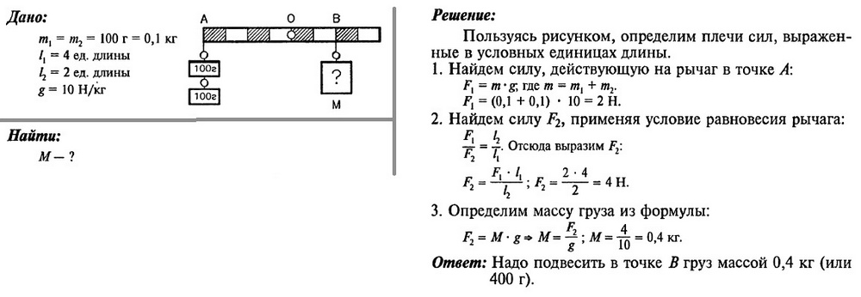

Задача № 4. **На меньшее плечо рычага действует сила 300 Н, на большее — 20 Н. Длина меньшего плеча 5 см. Определите длину большего плеча.**

